

**ASSIGMENT WEB1013**

ĐỀ TÀI: Web bán phím cơ và VGA

**GVHD:** Mai Thanh Thảo

**SVTH: PS-21288_Lê Trung Hậu**

**TPHCM – 2022**

1. **GIỚI THIỆU**

# Web bán các loại bàn phím cơ và các phụ kiện công nghệ của các hang

Gồm 5 trang:

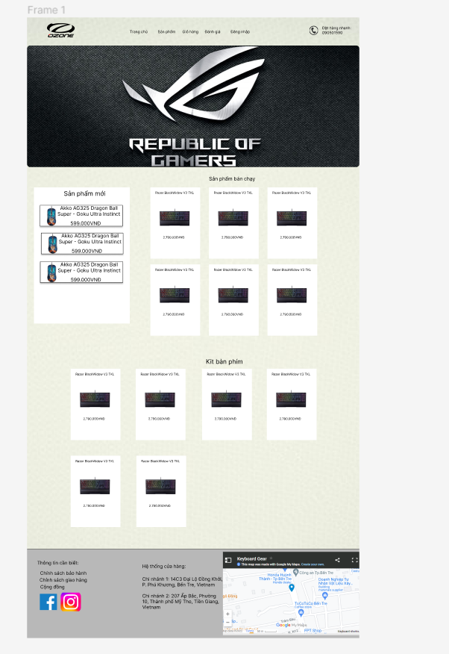 Trang chủ.

Sản phẩm.

Giỏ hàng

Đánh giá

Đăng nhập

# Sơ đồ

1. **MÔ TẢ CHI TIẾT**

# 1.Menu :

HTML:

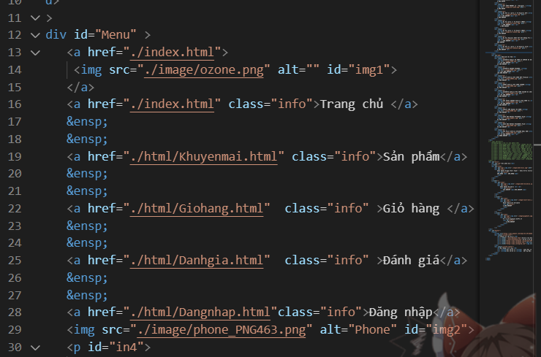

CSS:

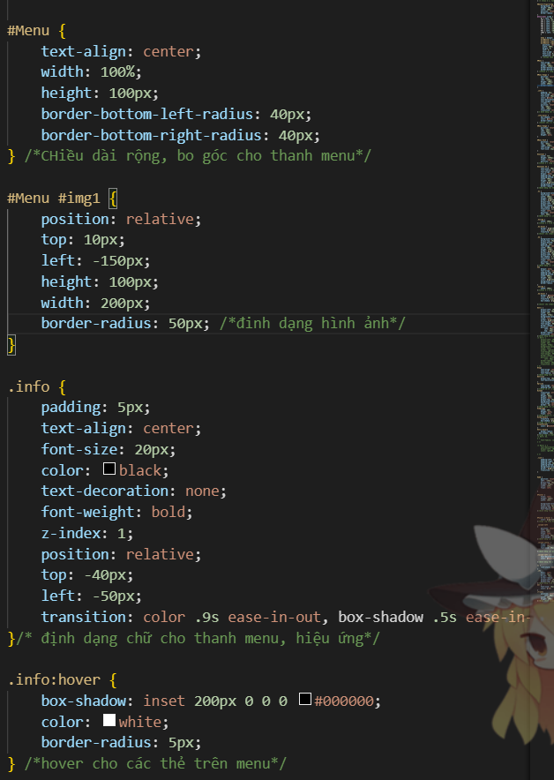

Kết quả đạt được:



2.Header

Html:

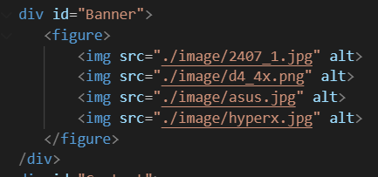

CSS:

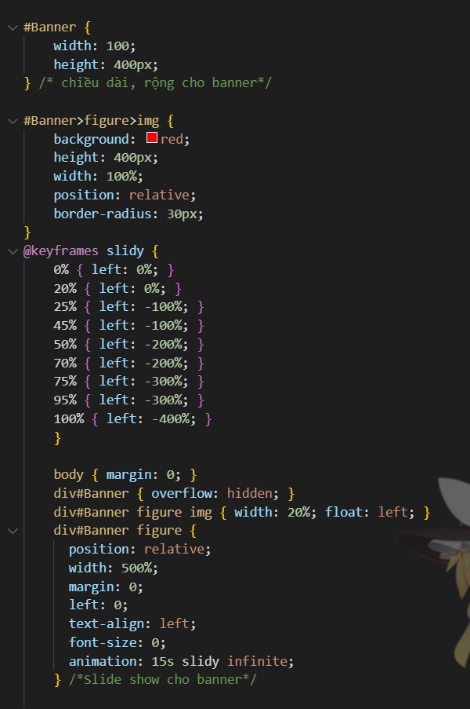

Kết quả đạt được:

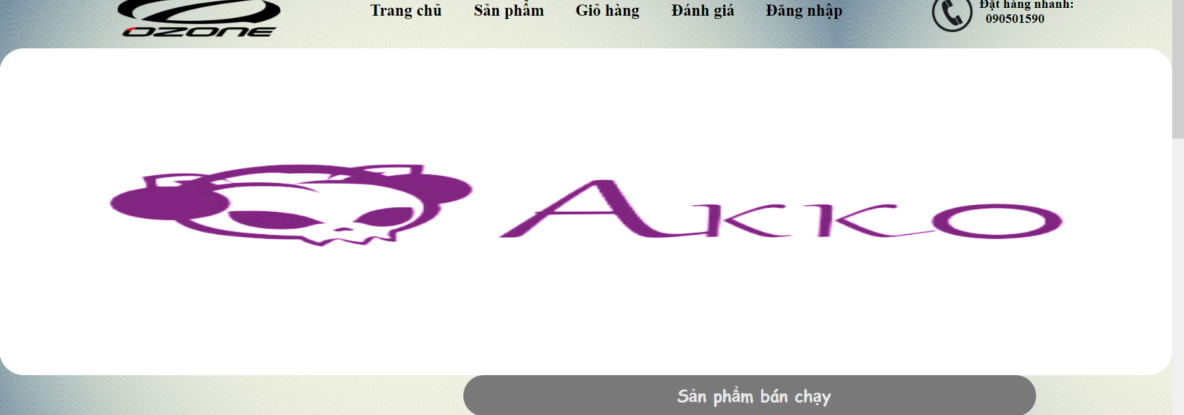

3.Content

Html:

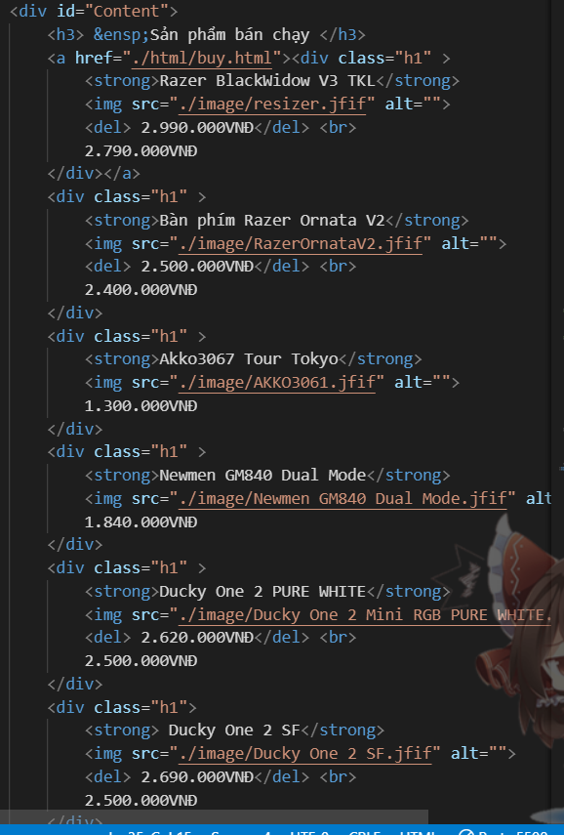

CSS:

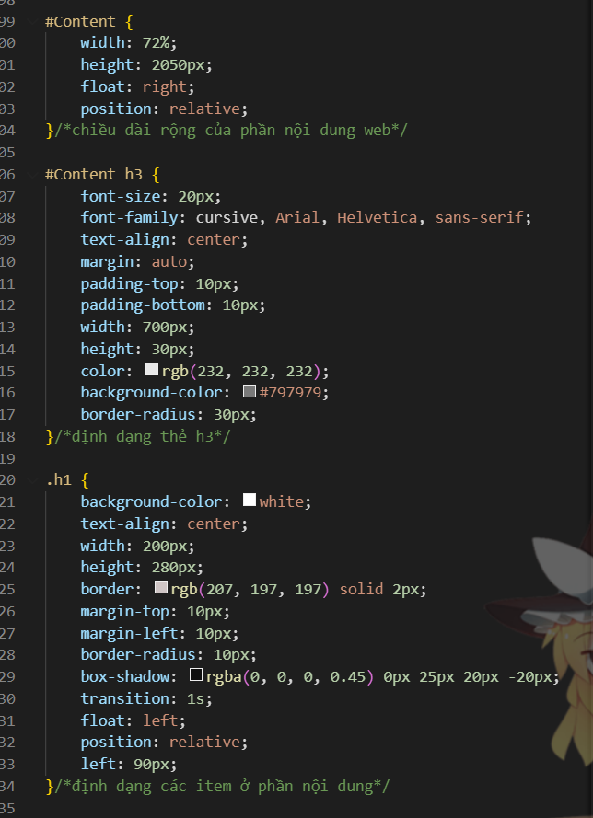

Kết quả đạt được:

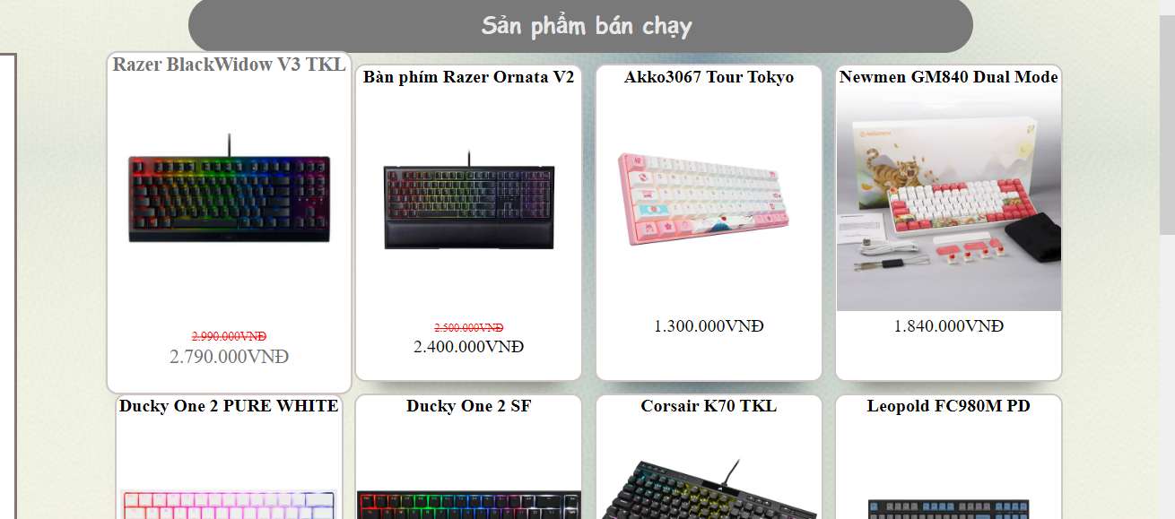

Html: CSS:

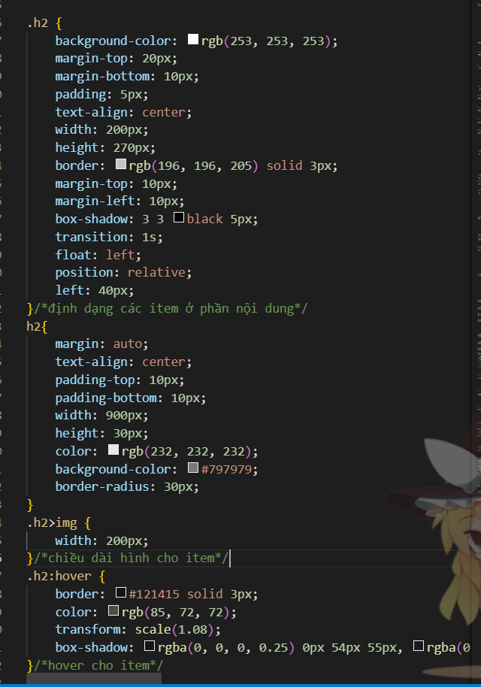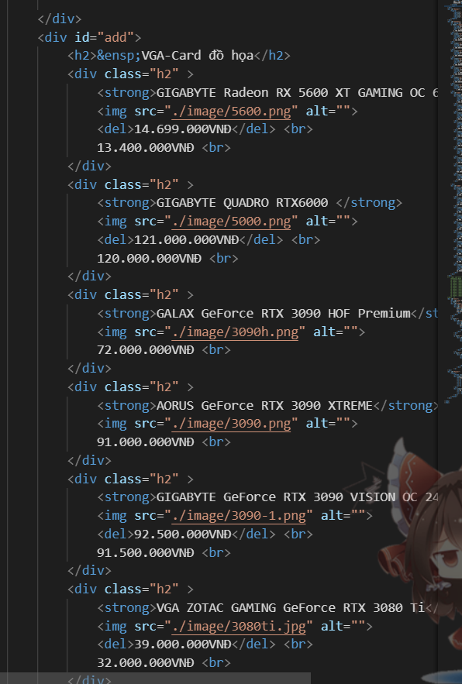

Kết quả đạt được:

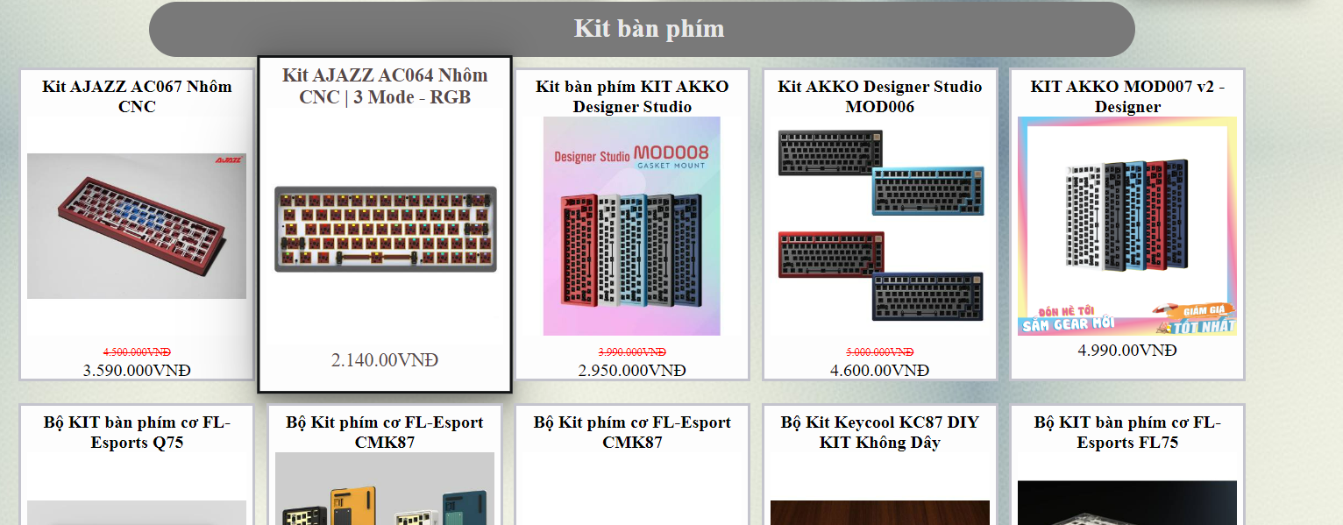

HTML: CSS:

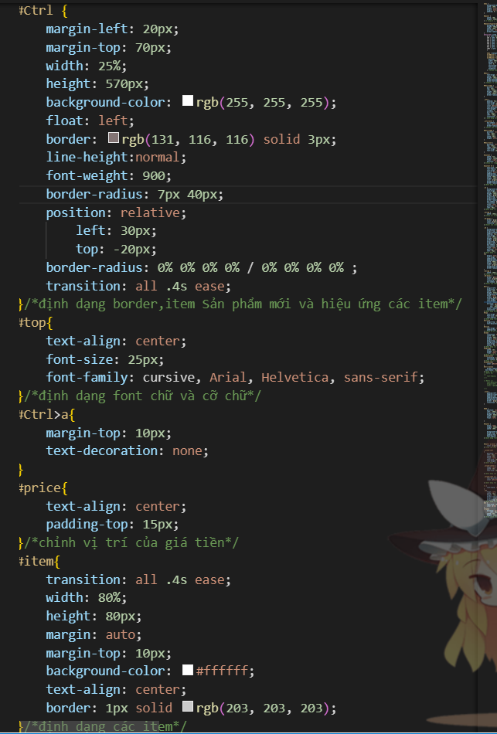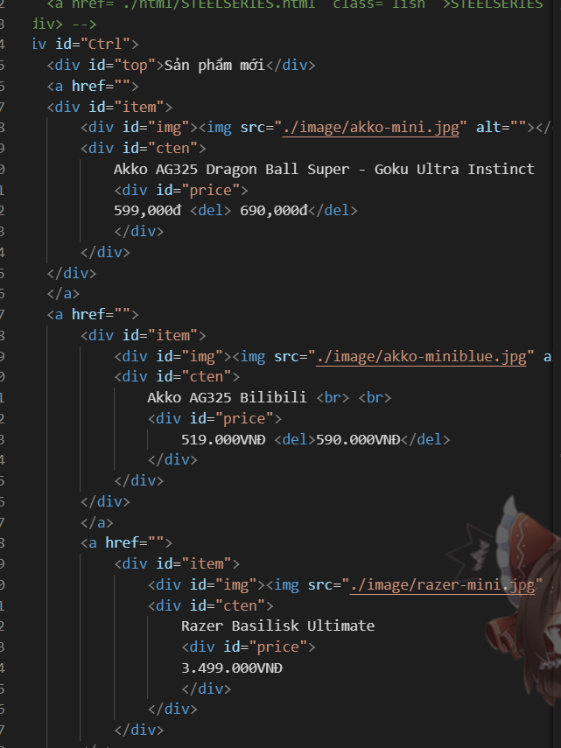

Kết quả đạt được:

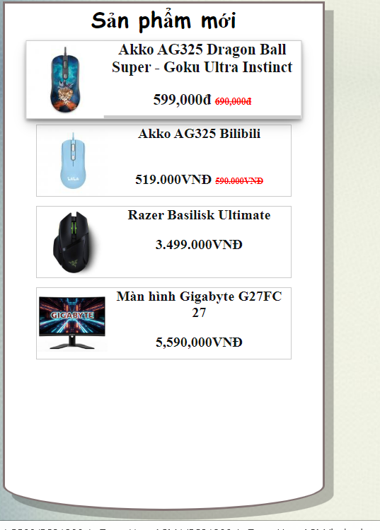

4.Footer

Html:

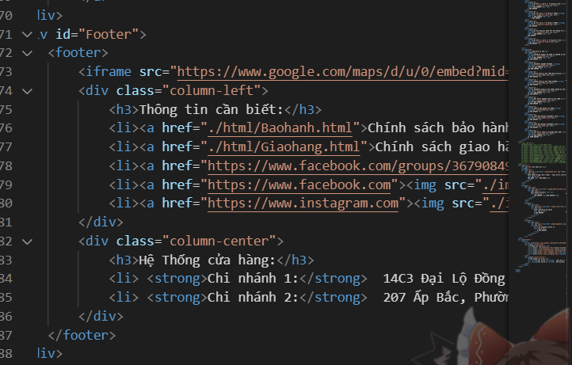

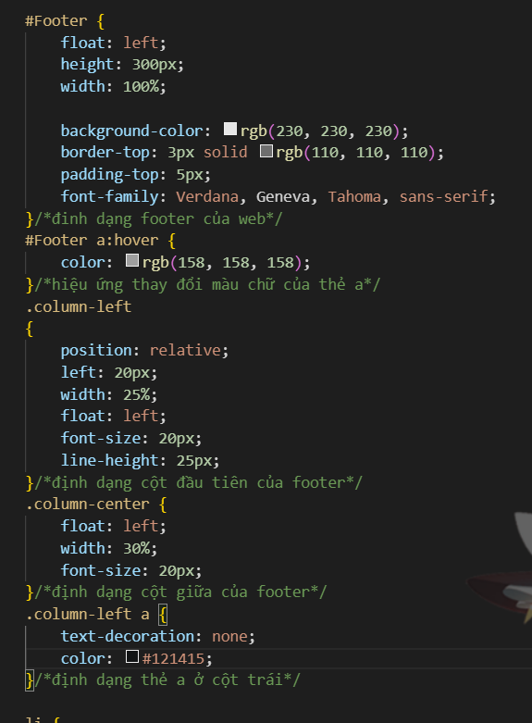CSS:

Kết quả đạt được:

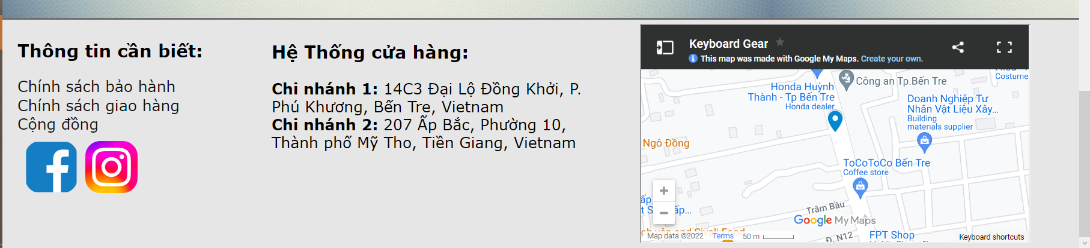

Trang Đăng nhập/Đăng kí:

Html

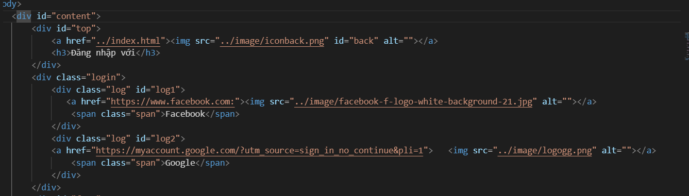

1. **KẾT LUẬN**